РУСЕНСКИ УНИВЕРСИТЕТ “АНГЕЛ КЪНЧЕВ”

КУРСОВА РАБОТА

по САА

Студент:
фак. номер:
група:
специалност:

Изготвил:
Дата: Проверил:

- Задача за изпълнение.

- Описание.
По задание на задачата се дефинира две структури. Едната структура е за главния списък, а другата – за подсписъците (надолу, нагоре, надясно и наляво). Всички списъци са едносързани.
Функцията, която създава главния списък е genListCreate().Тъй като всеки елемент сочи към своя следващ, за да е достъпен списъка, е необходимо да се знае само указателя (Head) към неговия първи елемент (глава на списъка). Този указател се разполага в статичната памет, а елементите на списъка в динамичната на непоследователни адреси. В главната програма променливата gStart се инициализира с NULL и се подава като параметър на функцията, коята създава списъка. Ако въвежданото движение е валидно се създава нов елемент. Ако списъкът е празен (Head=NULL), новият елемент е първи елемент (глава) насписъка. Ако списъкът не е празен (Head≠NULL), новият елемент се свързва към досегашния последен елемент и новият елемент става последен. Това е така, защото при създаване списъка се използва, т.н опашка FIFO – добавянето на нов елемент става след досегашния последен.
Разделянето на главния списък с движенията на подсписъци с продължителностите им, се извършва от функцията subListCreate(). За целта главният списък се обхожда от първия до последния елемент и се прави проверка, за всеки елемент, дали съответното движение фигурира в неговите елементи. Ако елементът е намерен броячът, който брои продължителността на движението се увеличава с единица и ако следващият елемент от главния списък е NULL, се създава нов елемент в подсписъка и броячът се занулява. Ако движението от главния списък не е равно на търсеното и броячът е нула, цикълът се пропуска и се преминава към следващия цикъл.
Визуализирането на списъка с движенията става с printGenList(). Обхожда се списъкът с цикъл с предусловие, от пъвия до последния елемент, и се извежда записаната, в списъка, информация.
Визуализирането на желания подсписък става по същип начин с функцията printSubList(). Избор на списъка става в главната функция main(). Въвежда се името на подсписъка, примерно, за да се види съдържанието на списъка, който пази информация за движение нагоре се въвежда “nagore”, прави се проверка дали е правилно написано и като параметър на функцията, която ще изведе съдържанието на списъка, се подава главата на съответния списък.
Създаването на 1 вариант на списък с движенията с помощта на подсписъци с продължителностите става с помощта на функциите – VariantSpis() и SubToGen(). Първата служи за създаване на подсписък и връща като резултат продължителността на съответното движение. В цикъл for се извиква SubToGen(), толкова пъти, колкото е върнатият резултат и се добавя съответното движение.

- Описание на използваните функции.

(1)
Вид на функцията: int main();
Действие: главна програма (функция);
Параметри: няма;
Използвани глобални променливи:gStart– указател към началото на основния списък;
sUp, sDown, sLeft, sRight – указатели към началото на съответните списъци.
Извиквани функции: genListCreate(), subListCreate(), printGenList(), printSubList().
(2)
Вид на функцията: void genListCreate(gl &Head);
Действие: подпрограма за създаване на основния списък, където се записват всички движения;
Параметри: gl &Head – указател към първия елемент;
Използвани глобални променливи: няма;
Извиквани функции: няма;
(3)
Вид на функцията: void printGenList(gl List);
Действие: подпрограма за извеждане на основния списък;
Параметри: gl List – указател към началото на списъка;
Използвани глобални променливи: няма;
Извиквани функции: няма;
(4)
Вид на функцията: void printSubList(sl List);
Действие: подпрограма за извеждане на подсписък (списък с дадено движение);
Параметри: sl List – указател към началото на списъка;
Използвани глобални променливи: няма;
Извиквани функции: няма;
(5)
Вид на функцията: void subListCreate(char dvizhenie[], gl genL, sl &sL);
Действие: Подпрограма за създаване на подсписъците с продължителностите
Параметри: gl genL, sl &sL – указатели към началото на съответните списъци.(основен, подсписък);
Използвани глобални променливи: няма;
Извиквани функции: няма
(6)
Вид на функцията: int VariantSpis(sl Head);
Действие: Подпрограма за създаване на подсписък
Параметри: sl Head – указател към началото на списъка;
Използвани глобални променливи: няма;
Извиквани функции: няма
(7)
Вид на функцията: void SubToGen(char dvizh [], gl gHead);
Действие: Подпрограма за създаване на списък с движенията
Параметри: gl gHead – указател към началото на списъка;
char dvizh[] – движението за добавяне в списъка;
Използвани глобални променливи: няма;
Извиквани функции: няма

- Тестови примери на работещата програма
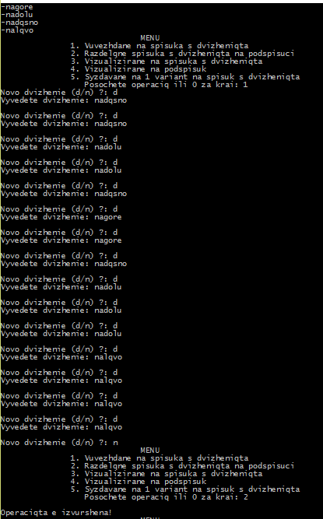
Фиг. 1 Операция 1 и 2
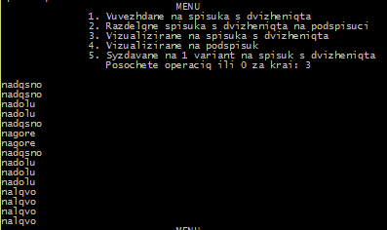
Фиг. 2 Операция 3
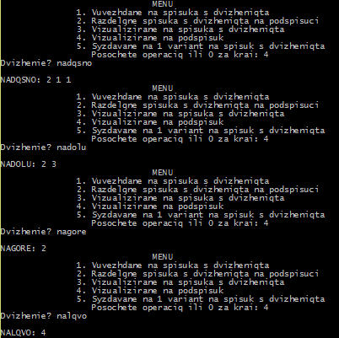
Фиг. 4 Операция 4
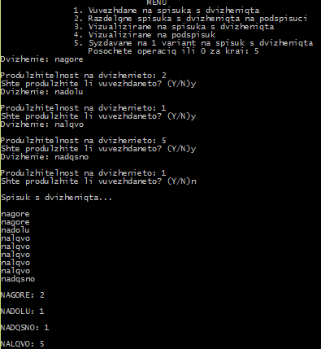
Фиг. 4 Операция 5

5. Сорс - код на програмата.

#include <iostream>
#include <cstring>
#include <stdlib.h>

using namespace std;

typedef struct genList {
char dv[10];
genList *next;
}*gl;

typedef struct subList {
int prod;
subList *next;
}*sl;

gl gStart, VarStart;
sl sUp, sDown, sLeft, sRight, VarUp, VarDown, VarLeft, VarRight;

void genListCreate(gl &Head)
{
gl last, p;
char ch, dvP[10];
cout << "Novo dvizhenie (d/n) ?: "; cin >> ch;
while (ch == 'd' || ch == 'D') {
cout << "Vyvedete dvizhenie: "; cin >> dvP;
if ((strcmp(dvP, "nagore") == 0) ||
(strcmp(dvP, "nadolu") == 0) ||
(strcmp(dvP, "nadqsno") == 0) ||
(strcmp(dvP, "nalqvo") == 0)) {
p = new genList;
strcpy(p->dv, dvP);
p->next = NULL;
if (Head == NULL)
Head = p;
else
last->next = p;
last = p;
}
else
cout << "\nGreshka pri vuvezhdane!";
cout << "\nNovo dvizhenie (d/n) ?: "; cin >> ch;
}
}

void printGenList(gl List)
{
cout << "\n";
while (List) {
cout << List->dv << "\n";
List = List->next;
}
}
void printSubList(sl List)
{
while (List) {
cout << List->prod << " ";
List = List->next;
}
cout << "\n";
}
void subListCreate(char dvizhenie[], gl genL, sl &sL)
{
sl last = NULL, p;
int br = 0;
for (genL; genL != NULL; genL = genL->next) {
if (strcmp(genL->dv, dvizhenie) == 0) {
br++;
if (genL->next == NULL)
goto newItem;
goto next;
}
else
if ((strcmp(genL->dv, dvizhenie) != 0) && br == 0)
goto next;
newItem:
p = new subList;
p->prod = br;
p->next = NULL;
if (sL == NULL)
sL = p;
else
last->next = p;
last = p;
br = 0;
next:;
}
}

int VariantSpis(sl Head) {
sl P = Head, Q;

Q = new subList;
cout << "\nProdulzhitelnost na dvizhenieto: ";
cin >> Q->prod;
Q->next = NULL;
while (P->next)
P = P->next;
P->next = Q;
return Q->prod;
}

void SubToGen(char dvizh[], gl gHead) {
gl S = gHead, R;

R = new genList;
strcpy(R->dv, dvizh);
R->next = NULL;
while (S->next)
S = S->next;
S->next = R;
}

int main()
{
gStart = NULL;
sUp = NULL;
sDown = NULL;
sLeft = NULL;
sRight = NULL;

VarStart = new genList;
VarUp = new subList;
VarDown = new subList;
VarLeft = new subList;
VarRight = new subList;
VarStart->next = NULL;
VarUp->next = NULL;
VarDown->next = NULL;
VarLeft->next = NULL;
VarRight->next = NULL;

char dvizh[10], ch;
int choise, x = 0, i;
bool flag1 = false, flag2 = false;

cout << "-nagore\n-nadolu\n-nadqsno\n-nalqvo\n";
do
{
printf("%30sMENU\n", "");
printf("%15s1. Vuvezhdane na spisuka s dvizheniqta\n", "");
printf("%15s2. Razdelqne spisuka s dvizheniqta na podspisuci\n", "");
printf("%15s3. Vizualizirane na spisuka s dvizheniqta\n", "");
printf("%15s4. Vizualizirane na podspisuk\n", "");
printf("%15s5. Syzdavane na 1 variant na spisuk s dvizheniqta\n", "");
printf("%18sPosochete operaciq ili 0 za krai: ", "");
scanf("%d", &choise); getchar();

switch (choise)
{
case 1:
genListCreate(gStart);
if (gStart)
flag1 = true;
break;
case 2:
if (flag1) {
for (i = 1; i<5; ++i) {
if (i == 1) {
strcpy(dvizh, "nagore");
subListCreate(dvizh, gStart, sUp);
}
if (i == 2) {
strcpy(dvizh, "nadolu");
subListCreate(dvizh, gStart, sDown);
}
if (i == 3) {
strcpy(dvizh, "nadqsno");
subListCreate(dvizh, gStart, sRight);
}
if (i == 4) {
strcpy(dvizh, "nalqvo");
subListCreate(dvizh, gStart, sLeft);
}
}
cout << "\nOperaciqta e izvurshena!\n";
flag2 = true;
}
else
cout << "\nMolq izbirete purvo operaciq 1\n";
break;
case 3:
if (flag1)
printGenList(gStart);
else
cout << "\nMolq izbirete purvo operaciq 1\n";
break;
case 4:
if (flag2) {
cout << "Dvizhenie? "; cin >> dvizh;
if (strcmp(dvizh, "nagore") == 0) {
cout << "\nNAGORE: ";
printSubList(sUp);
}
else if (strcmp(dvizh, "nadolu") == 0) {
cout << "\nNADOLU: ";
printSubList(sDown);
}
else if (strcmp(dvizh, "nadqsno") == 0) {
cout << "\nNADQSNO: ";
printSubList(sRight);
}
else if (strcmp(dvizh, "nalqvo") == 0) {
cout << "\nNALQVO: ";
printSubList(sLeft);
}
else
cout << "\nGreshka pri vuvezhdane!\n";
}
else
cout << "\nMolq izbirete purvo operaciq 2\n";
break;
case 5:
ch = 'Y';
while (ch == 'y' || ch == 'Y') {
cout << "Dvizhenie: "; cin >> dvizh;
if (strcmp(dvizh, "nagore") == 0) {
x = VariantSpis(VarUp);
for (i = 0; i<x; i++)
SubToGen(dvizh, VarStart);
}
else if (strcmp(dvizh, "nadolu") == 0) {
x = VariantSpis(VarDown);
for (i = 0; i<x; i++)
SubToGen(dvizh, VarStart);
}
else if (strcmp(dvizh, "nadqsno") == 0) {
x = VariantSpis(VarRight);
for (i = 0; i<x; i++)
SubToGen(dvizh, VarStart);
}
else if (strcmp(dvizh, "nalqvo") == 0) {
x = VariantSpis(VarLeft);
for (i = 0; i<x; i++)
SubToGen(dvizh, VarStart);
}
else cout << "\nGreshka pri vuvezhdane!\n";

cout << "Shte produlzhite li vuvezhdaneto? (Y/N)";
cin >> ch;
}
cout << "\nSpisuk s dvizheniqta...\n";
printGenList(VarStart->next);
cout << "\nNAGORE: ";
printSubList(VarUp->next);
cout << "\nNADOLU: ";
printSubList(VarDown->next);
cout << "\nNADQSNO: ";
printSubList(VarRight->next);
cout << "\nNALQVO: ";
printSubList(VarLeft->next);
break;
}

} while (choise != 0);

system("pause");
return 0;
}

